CYANOBAKTERIENBlaualgen auf Reisen
:
- VON DIEMUT KLÄRNER
- -AKTUALISIERT AM -16:25
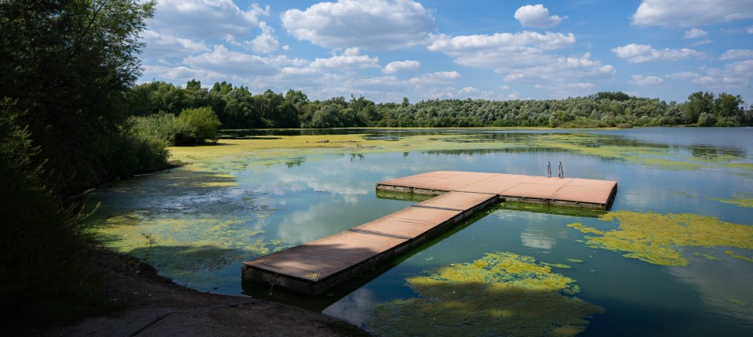
Bildbeschreibung einblenden

Wie haben Cyanobakterien die Weltmeere erobert? Vermutlich diente ihnen einst das Chitin von Krebstieren als Unterschlupf und als Reiseproviant.
- MERKEN
- 7
- 4

4 Min.

Blaualgen, treffender Cyanobakterien genannt, messen in ihrer kleinsten Variante nur Bruchteile eines tausendstel Millimeters. Diese Picocyanobakterien sind die winzigsten bekannten Organismen, die Photosynthese betreiben – und bei Weitem die zahlreichsten. Allerdings kommen sie nicht bloß als Produzenten von organisch gebundenem Kohlenstoff daher. Manche entpuppen sich außerdem auch als Konsumenten. Dass sie sogar Chitin verwerten können, hat eine internationale Forschergruppe um Giovanna Capovilla und Rogier Braakman vom Massachusetts Institute of Technology in Cambridge entdeckt, als sie die genetische Ausstattung unterschiedlicher Picocyanobakterien unter die Lupe nahm.
Chitin steckt in der Ganzkörperhülle von Krebstieren und anderen Gliederfüßlern, die dieses äußere Skelett bei jeder Häutung als Abfall hinterlassen. Wie Zellulose besteht auch Chitin aus einer langen Kette von Glukosemolekülen. Jedes Zuckermolekül wird jedoch durch ein stickstoffhaltiges Anhängsel modifiziert. Dadurch werden benachbarte Makromoleküle so stark aneinander gebunden, dass sich Chitin härter und stabiler präsentiert als Zellulose.
Gene, die Enzyme für den Abbau von Chitin liefern, fanden die Wissenschaftler bei Picocyanobakterien der Gattung Synechococcus und den urtümlichsten Vertretern der progressiveren Gattung Prochlorococcus. Bei manchen Cyanobakterien im Miniaturformat entpuppte sich das entsprechende Gensortiment als komplett. Sie können Chitinpartikel vollständig auflösen und sich einverleiben. Wie Capovilla und ihre Kollegen in den „Proceedings“ der amerikanischen Nationalen Akademie der Wissenschaften berichten, enthalten die meisten untersuchten Genome aber nicht sämtliche Gene, die erforderlich sind, um Chitin als Nahrungsquelle zu nutzen.

Woher kommt der Appetit an Chitin?

Besonders rar macht sich das Gen für den ersten Schritt, in dem die lange Kette aus Zuckermolekülen in kleine Teile zerlegt wird. Vermutlich ist der Abbau von Chitin oft ein Gemeinschaftswerk unterschiedlicher Mikroben, für das nicht alle Beteiligten den kompletten Werkzeugkasten mitbringen müssen. Die Abbauprodukte können Energie für den Stoffwechsel der Picocyanobakterien liefern, lassen sich zum Beispiel aber auch unmittelbar in die Konstruktion der Zellwand einschleusen. Den modernsten Versionen der Gattung Prochlorococcus, die sich auf Photosynthese bei hoher Lichtintensität spezialisiert haben, ist dagegen die Fähigkeit abhandengekommen, Chitin als alternative Energiequelle zu verwenden. Und nicht nur das, ihnen fehlen auch manche Gene für das Recycling von Bausteinen, die beim Um- und Ausbau der Zellwand anfallen.
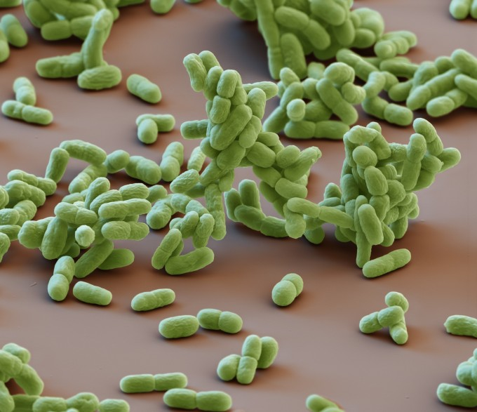
Picocyanobakterien der Gattung Synechococcus, hier unter dem Elektronenmikroskop, nutzen als Energiequelle die Sonne und Chitin. Bild: Science Photo Library
:
Die urtümlichsten Vertreter von Prochlorococcus leben bezeichnenderweise in Meerestiefen, in die so wenig Licht dringt, dass Photosynthese allein zum Leben kaum ausreicht. Mit Chitin als Kohlenstoff- und Energiequelle können diese Picocyanobakterien dort trotzdem wachsen und gedeihen. Zumal sie jederzeit bereit sind, in den Abbau von Chitin einzusteigen: Das dafür nötige Gensortiment liefert laufend Bauanleitungen für die fraglichen Enzyme.

Bleibt die Frage, in welchem evolutionsbiologischen Kontext die Picocyanobakterien einst Appetit auf Chitin entwickelt haben. Einen Großteil der dafür nötigen Ausstattung besaßen sie schon ohnehin. Schließlich zählen Enzyme, die Bausteine der eigenen Zellwand recyceln, zum üblichen Inventar von Cyanobakterien. Einige dieser Enzyme können ebenso gut einzelne Bausteine von Chitin attackieren. Das Makromolekül Chitin in solche Einzelteile zu zerlegen übersteigt allerdings die Fähigkeiten normaler Cyanobakterien. Gene für die passenden Enzyme müssen folglich von anderen Bakterien stammen, wahrscheinlich von den Planctomyceten genannten. DNA von ganz andersartigen Nachbarn zu empfangen ist bei Bakterien durchaus üblich. Durch diesen horizontalen Gentransfer können sich beispielsweise auch Resistenzen gegen Antibiotika verbreiten.

Meeresgrund als CO₂-Senke
Wie molekularbiologische Stammbäume zeigen, haben die Urahnen der Picocyanobakterien das Gensortiment, mit dem sich Chitin verwerten lässt, vor etwa 500 bis 400 Millionen Jahren vervollständigt. Die Evolution von Picocyanobakterien und Tieren mit chitinhaltigem Panzer war damals wahrscheinlich eng verflochten: Krebstiere und andere Gliederfüßler entwickelten sich artenreich und wagten sich schwimmend allmählich hinaus ins offene Meer. Diese Meerestiere ernährten sich oft von urtümlichen Picocyanobakterien und anderen Mikroben, ließen ihnen aber gleichzeitig ihre abgelegten, langsam zerbröselnden Häute als Unterkunft mit Verpflegung zukommen. Womöglich gediehen die winzigen Cyanobakterien des Erdaltertums mitunter sogar auf dem Panzer lebender Krebstiere.
Ursprünglich, das bezeugen Fossilien aus dem Präkambrium, wuchsen Cyanobakterien gemeinsam mit anderen Bakterien in sogenannten Mikrobenmatten auf dem Meeresboden. Capovilla und ihre Kollegen vermuten, dass Picocyanobakterien, die sich an chitinhaltigen Partikeln festgesetzt hatten, allmählich das offene Meer als Lebensraum eroberten. Auf derartigen Flößen konnten sie nicht nur Photosynthese betreiben, sondern auch gemeinsam mit anderen Mikroben auf Chitin als Nahrungsquelle zurückgreifen. Mittlerweile haben sich die Cyanobakterien im Miniaturformat längst freigeschwommen. Sie kommen größtenteils als einzellige Planktonorganismen daher, die autark leben, indem sie eifrig Photosynthese betreiben. Insgesamt liefern Picocyanobakterien etwa ein Viertel der organischen Substanz, die in den Weltmeeren aus Kohlendioxid produziert wird.

Wie Forscher um Susanne Wilken von der University of California Santa Cruz herausfanden, wird dieses Nahrungsangebot vor allem von Kragengeißeltierchen (Choanoflagellaten) und anderen Einzellern genutzt. Solche mikroskopisch kleinen Konsumenten werden dann von größeren Planktonorganismen erbeutet, schreiben die Forscher ebenfalls in den „Proceedings“. Viele Ruderfußkrebse und andere Tiere des Planktons können aber auch so winzige Partikel wie Picocyanobakterien aus dem Wasser filtern, sich also direkt an der produktiven Basis der Nahrungskette bedienen.
- DIEMUT KLÄRNER
- 41
Veröffentlicht/Aktualisiert:
,
Empfehlungen:
Ein Teil des durch Photosynthese gebundenen Kohlendioxids liefert weder Energie für den Stoffwechsel, noch wird es an das nächste Glied der Nahrungskette weitergereicht. Stattdessen sinkt dieses organisch gebundene Kohlendioxid auf den Meeresgrund, um dort mehr oder minder dauerhaft zu bleiben. Modellrechnungen haben ergeben, dass sich Picocyanobakterien in zunehmend wärmerem Wasser wohl deutlich zahlreicher tummeln werden. Ob die Ozeane dadurch künftig mehr Kohlendioxid aufnehmen und speichern können, ist jedoch eine offene Frage.
vor 17 Stunden
Vor etwa 2,4-2,5 Mrd. Jahren bewirkten Vorläufer der Cyanobakterien durch Produktion von Sauerstoff eine entscheidende Ursache der Entstehung einer Sauerstoffatmosphäre,die vorher nicht vorhanden war. Große Sauerstoffkatastrophe. Übergang von der 2. zur 3. Atmosphäre. Davor gab es anaerobe Lebewesen.
2
1
link
flag
detlef thürmer_4443
vor 17 Stunden
Während der 1. Atmosphäre gab es noch keine Gewässer. Der Ursprung des Wassers ist umstritten.
1
link
flag
detlef thürmer_4443
vor 16 Stunden
(Bearbeitet)
In der Zeit der großen Sauerstoffkatastrophe, GOE,veränderte sich die Farbe der Erde von schwarz zu rostrot. Dem GOE folgte unmittelbar eine Vereisung des Planeten ua.wegen Abbau des Treibhausgases Methan.
1
1
link
flag
UserPL_1673545220681
vor 17 Stunden
Liebe Autorin,
vielen Dank für das zugänglich machen des Conference Papers!
Ich finde es schön, wenn Zeitungsartikel die Brücke zur Forschung schlagen.
Solche Artikel sind mMn auch eine gute Möglichkeit, wissenschaftliche Quellenarbeit in den Alltag zu bringen (als Fake-News-Gegenmittel).
Bspw. indem durch wissenschaftsübliche Quellenverweise (im Format Autoren-Titel-Jahr-Erscheinungsort) das Belegen von Informationen alltäglicher wird :-)
Viele Grüße

